Стоматология и зубоврачевание.
Изучение вопросов истории науки – всегда надежная основа для любого исследования. Это начало пути. Без изучения истоков, анализа ситуации невозможно подойти к решению проблемы. Знание прошлого позволяет выработать подходы к решению проблем будущего. 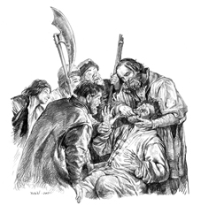
История зубоврачевания и стоматологии – тема, которую в разные годы пытались разрабатывать видные стоматологи и организаторы здравоохранения. Только в Московском государственном медико-стоматологическом университете этой темой в разные годы занимались П.Г. Дауге, М.О. Коварский, А.И. Евдокимов, Г.Н. Белецкий, Е.И. Удинцов, Г.Н. Троянский. Серьезным шагом стало создание кафедры истории медицины (1983 г.), для которой история специальности является основным направлением научной работы. В той или иной степени в научной литературе представлены статьи и опубликованы исследования, касающиеся частных вопросов развития специальности, защищен ряд диссертаций по научным школам в стоматологии, по формированию отдельных клинических специальностей (работы М.С. Каца, И.И. Палкина.)
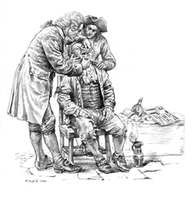

Неподдельный интерес к возникновению и становлению специальности проявляет новое поколение ученых. Представленная вашему вниманию работа является наиболее масштабным научным обобщением истории зубоврачевания и стоматологии в России. Благодаря введению в научный оборот новых исторических источников, архивов, многочисленным интервью, записанным автором монографии у светил нашей специальности мы получаем не только фундаментальный научный труд, но и, по сути, всеобъемлющую историю нашей профессии. Оригинальностью отличается впервые предложенная периодизация истории зубоврачевания и стоматологии в России. Автор рассматривает довольно большой отрезок времени – тысячелетие. С исторической точки зрения, возможно, очень большой период. Но объем проанализированных архивных материалов показывает, что на­правление и объем исследования выбраны верно. Значение этой работы для практического здравоохранения трудно переоценить.
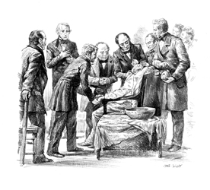
Надеюсь, что эта работа, представляющая несомненный интерес для практических врачей, научных работников, студентов и ординаторов, будет побуждающим началом к исследованиям истории медицины. Практическое здравоохранение имеет сегодня насущную потребность не только в более детальной проработке становления научных школ в стоматологии, темы стоматологического образования, но и нуждается в работах, раскрывающих зарубежный опыт, тенденции развития стоматологии за рубежом.
Монография К.А. Пашкова является основополагающим научным трудом для изучения истории зубоврачевания и стоматологии.

